POVEŽI VSE PIKE.
ZAČNI PRI ŠTEVILKI 1.

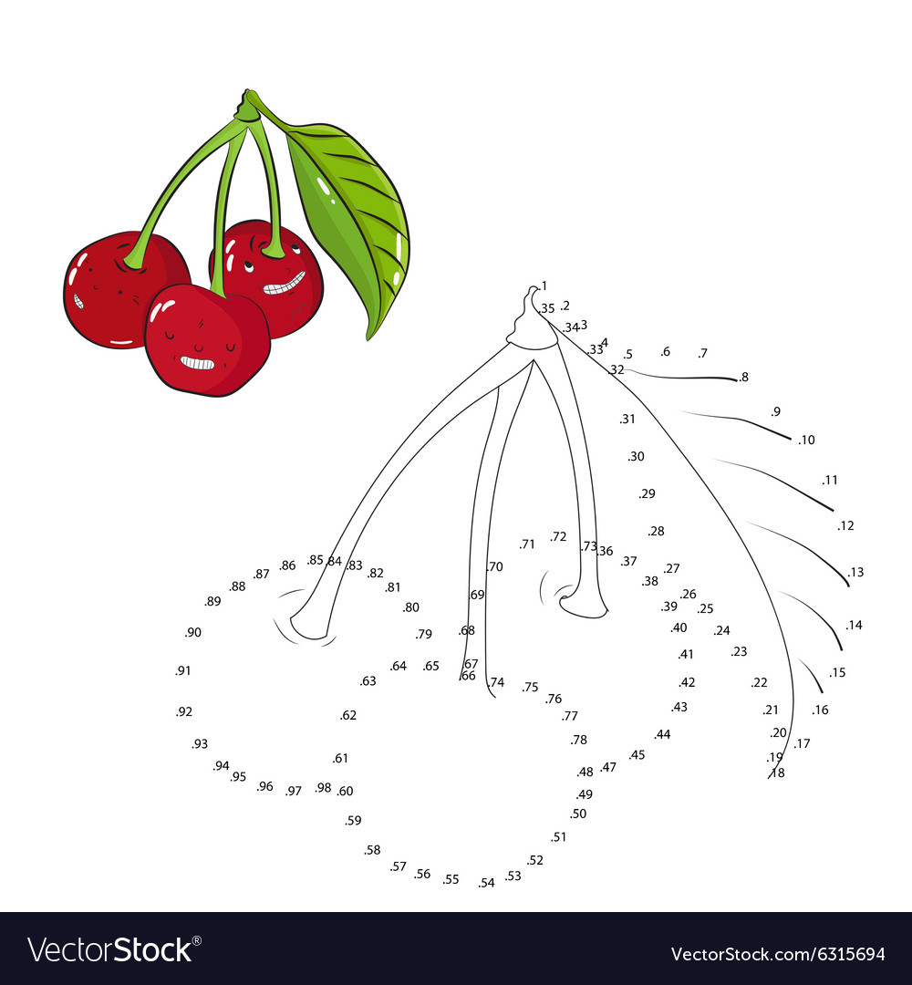

POBARVAJ ME:

1 RUMENA 2 RJAVA 3 ZELENA 4 RDEČA 5 ORANŽNA

